Aktywność elektryczna serca
Elektrokardiografia
Zagadnienia do przygotowania:
- Podstawy elektrodynamiki. (Pole elektryczne, pole magnetyczne, oddziaływanie ww pól z ładunkami, dipole)
- Podstawowe prawa przepływu prądu elektrycznego. (Definicje: ładunek elektryczny, potencjał elektryczny, napięcie elektryczne, natężenie prądu, opór elektryczny; prawo Ohma, prawa Kirchhoffa).
- Czynności elektryczne błon biologicznych:
  - mechanizm powstawania potencjału spoczynkowego (mechanizmy utrzymujące rozmieszczenie jonów wzdłuż błony komórkowej),
  - mechanizm powstawania i przewodzenia potencjału czynnościowego na przykładzie komórek nerwowych i komórek serca (układ bodźcotwórczo-przewodzący, mechanizmy biofizyczne powstawania i przewodzenia pobudzenia w sercu).
- Wektor elektryczny serca.
- Elektrokardiografia: metody rejestracji, elektrokardiogram.

Prawidłowe funkcjonowanie organizmu wymaga sprawnego przekazywania informacji, zarówno między organizmem a otoczeniem, jak i wewnątrz organizmu. Informacje te są w większości przekazywane za pomocą impulsów elektrycznych. Nośnikami ładunków elektrycznych są jony rozmieszczone wzdłuż błon komórkowych. Przepływ jonów powodujący depolaryzację błony można porównać do przepływu prądu elektrycznego w przewodniku. Mają tu zastosowanie wszelkie prawa rządzące przepływem prądu elektrycznego.
Czynności elektryczne serca
Pobudzenie elektryczne błony komórkowej następuje dzięki przepływom jonów (głównie Na⁺, K⁺ i w przypadku serca Ca²⁺). Bodziec nadprogowy powoduje lokalną zmianę potencjału spoczynkowego błony komórkowej z ujemnego (w komórkach nerwowych potencjał spoczynkowy wynosi ok. -90 mV) na dodatni. Tę fazę nazywamy fazą depolaryzacji. Pobudzenie to rozprzestrzenia się wzdłuż błony komórkowej. Fazie depolaryzacji w sercu odpowiada skurcz komórek mięśniowych. Następnie błona komórki powoli wraca do stanu spoczynkowego, następuje faza repolaryzacji, odpowiadająca w sercu fazie rozkurczu mięśnia.
W sercu wyróżniamy komórki mięśniowe oraz komórki układu bodźcoprzewodzącego. Autonomiczny układ bodźcoprzewodzący wytwarza cyklicznie pobudzenie elektryczne, które następnie jest przenoszone na włókna mięśniowe. Układ bodźcotwórczy zbudowany jest z ośrodków automatyzmu (węzeł zatokowo-przedsionkowy, węzeł przedsionkowo-komorowy, włókna Purkiniego i pęczek Hisa), które generują impulsy z różną częstotliwością. Jeżeli połączenia pomiędzy poszczególnymi ośrodkami są prawidłowe to rytm pracy serca narzuca węzeł zatokowo-przedsionkowy, który kurczy się z najwyższą częstotliwością. W przypadku komórek rozrusznikowych nie można praktycznie mówić o potencjale spoczynkowym, ponieważ po fazie repolaryzacji zachodzi natychmiast spontaniczna depolaryzacja. Im szybszy jest proces spontanicznej depolaryzacji, tym większa jest częstotliwość wytwarzanych pobudzeń. W komórkach rozrusznikowych węzła zatokowo – przedsionkowego średnia częstotliwość pobudzeń wynosi około 1,2 Hz (70/min.).
Wektorowy model serca
Rozsunięte na pewną odległość różnoimienne ładunki elektryczne tworzą dipol elektryczny. Ładunki elektryczne rozmieszczone po wewnętrznej i zewnętrznej stronie błony komórkowej możemy traktować jako zbiór małych dipoli (

Ryc. 1), które są źródłem pola elektrycznego. Każdy dipol charakteryzuje elektryczny moment dipolowy:
$$\vec{p}=q∙\vec{l}$$
gdzie:
q – wartość ładunku elektrycznego
$\vec{l}$ – wektor łączący obydwa ładunki o zwrocie od ładunku dodatniego do ujemnego. Wartość wektora równa jest odległości między ładunkami.
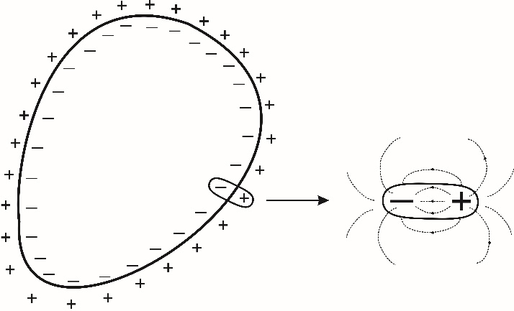

Ryc. 1. Schematyczny rozkład ładunków wzdłuż błony komórkowej przy potencjale spoczynkowym, z zaznaczeniem lokalnego dipola.

Ponieważ punkty na ciele, pomiędzy którymi mierzymy spadek potencjału spowodowany czynnością serca są w dużo większej odległości od siebie niż poszczególne dipole, momenty dipolowe wszystkich małych dipoli na błonach komórkowych mięśnia sercowego sumują się. Dlatego serce możemy traktować jako jeden duży dipol o wypadkowym momencie dipolowym. W trakcie przechodzenia fali depolaryzacji wypadkowy moment dipolowy ulega zmianie, co jest źródłem spadku napięcia mierzonego na skórze w różnych punktach ciała. Wypadkowy moment dipolowy serca zmierzony w danej chwili jest nazywany chwilowym wektorem elektrycznym serca. Wektor ten ma punkt zaczepienia w środku serca, a jego kierunek i zwrot zmienia się zgodnie z przebiegiem fali depolaryzacyjnej. Jeżeli uśrednimy chwilowe wektory elektryczne serca z czasu depolaryzacji komór (załamek QRS) i zrzutujemy taki wektor na płaszczyznę to otrzymamy oś elektryczną serca.
Elektrokardiografia
Zmiany napięcia będące wynikiem zmiany chwilowego wektora elektrycznego serca można mierzyć w różnych punktach ciała. Miejsce przyłożenia elektrody pomiarowej nazywamy odprowadzeniem. Wielkość napięcia mierzonego między różnymi parami odprowadzeń będzie zależała od położenia tych punktów względem środka serca i względem siebie. Niezależnie jednak od położenia odprowadzeń, otrzymamy zawsze charakterystyczny zapis zespołu elektrokardiograficznego, w którym poszczególne załamki (odchylenia od linii izoelektrycznej) obrazują odpowiednie fazy pracy serca, (Ryc. 2).
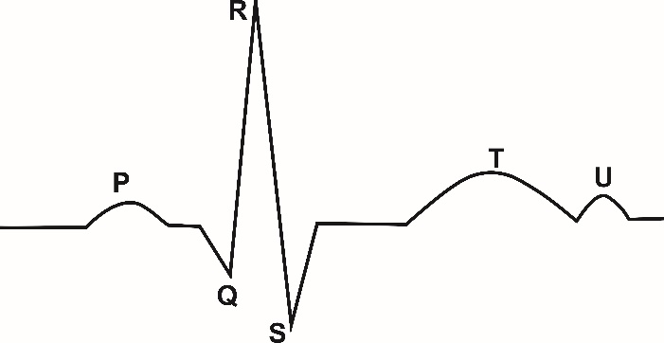
Ryc. 2. Schemat zespołu elektrokardiograficznego.

Załamki umownie oznacza się dużymi literami P, Q, R, S, T i U:
- załamek P – związany z depolaryzacją przedsionków,
- zespół załamków QRS – depolaryzacja komór,
- załamek T – repolaryzacja komór,
- załamek U – niewyjaśniony, spotykany w ok. 25 % zapisów EKG,
- linia izoelektryczna – rejestrowana jest w czasie, gdy w sercu nie ma pobudzenia.
Wstawkę między dwoma sąsiednimi załamkami nazywa się odcinkiem. Odcinek łącznie z sąsiednim załamkiem określa się mianem odstępu. Odstępem nazywają się także odległości pomiędzy szczytami dwóch kolejnych załamków R (odstęp R-R) i P (odstęp P-P).
Podstawy elektrokardiografii opisał Willem Einthoven. Przyjął on kilka uproszczeń, które do dziś mają zastosowanie w praktyce klinicznej. Po pierwsze założył, że ciało jest jednorodnym ośrodkiem. Oczywiście w rzeczywistości tak nie jest. Ciało człowieka można traktować jako przewodnik objętościowy (taki, w którym prąd może płynąć we wszystkich kierunkach). Jedne tkanki lepiej przewodzą prąd, np. tkanka mięśniowa, inne gorzej np. kości.
Drugie założenie Einthovena – serce ma centralne położenie w klatce piersiowej, a punkty odprowadzeń elektrod dwubiegunowych znajdujących się na rękach i lewej nodze są jednakowo oddalone od siebie i od serca. Tworzą one wierzchołki trójkąta równobocznego, w którego środku znajduje się serce. (

Ryc. 4b).
Kolejne założenia opisane były już wcześniej i mówią o tym, że serce uważa się za przestrzenny układ ładunków elektrycznych, a zjawiska elektryczne serca można wyrazić jednym wypadkowym dipolem.

Odprowadzenia stosowane w elektrokardiografii
W badaniu EKG standardowo stosuje się trzy typy odprowadzeń:
- odprowadzenia dwubiegunowe (zwane często odprowadzeniami Einthovena),
- odprowadzenia jednobiegunowe,
- odprowadzenia przedsercowe.

Odprowadzenia dwubiegunowe
Elektrody umieszcza się na kończynach pacjenta – prawej i lewej ręce oraz lewej nodze (Ryc. 3). Dodatkową elektrodę odniesienia umieszcza się na prawej nodze.
- Odprowadzenie I – napięcie mierzone jest między lewą (biegun dodatni), a prawą ręką (biegun ujemny).
- Odprowadzenie II – prawa ręka (biegun ujemny), lewa stopa (biegun dodatni).
- Odprowadzenie III – lewa ręka (biegun ujemny), lewa stopa (biegun dodatni).
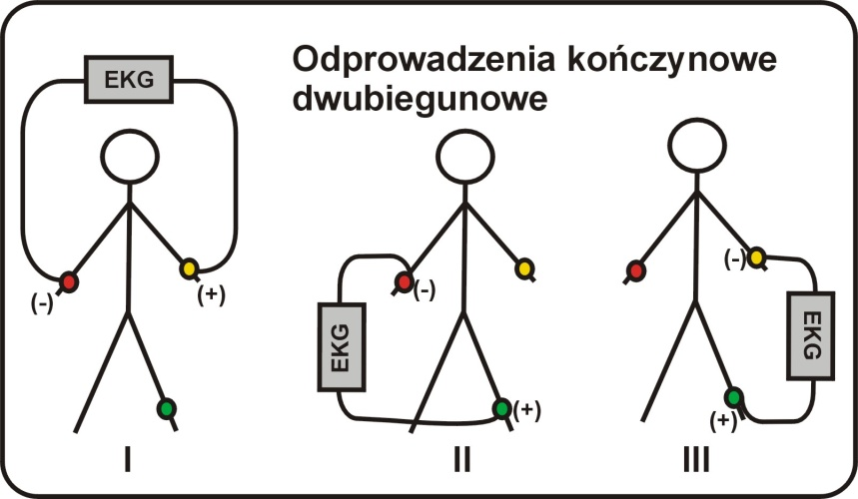
Ryc. 3. Schemat rozmieszczenia odprowadzeń dwubiegunowych.

Odprowadzenia I, II, III można zastosować do wykreślenia osi elektrycznej serca. W tym celu wykreślamy na papierze milimetrowym trójkąt równoboczny w odpowiednio dobranej skali w stosunku do wykresu EKG. Boki trójkąta obrazują odpowiednie odprowadzenia. Wyznaczamy rzuty chwilowego wektora elektrycznego, uśrednionego w czasie depolaryzacji komór na osie odpowiednich odprowadzeń. Długości wektorów wyznacza się, w przybliżony sposób, sumując dla odpowiednich odprowadzeń załamek QRS z uwzględnieniem znaków. Jeżeli załamek jest nad linią izoelektryczną otrzymuje znak (+), jeśli pod linią izoelektryczną – znak (-), (

Ryc. 4a). Naniesione wektory powinny być zaczepione w środku boków trójkąta i mieć zwrot odpowiednio:
- w kierunku bieguna dodatniego danego odprowadzenia, gdy wartość wektora jest dodatnia,
- w kierunku bieguna ujemnego danego odprowadzenia, gdy wartość wektora jest ujemna.
Po naniesieniu rzutów dla wszystkich trzech odprowadzeń na boki trójkąta równobocznego prowadzimy proste prostopadłe do boków trójkąta (osie odprowadzeń) od wierzchołków poszczególnych wektorów do środka trójkąta. Punkt przecięcia prostych stanowi wierzchołek wektora będącego osią elektryczną serca. Początek wektora zaczepiony jest w środku trójkąta. Wszystkie trzy proste powinny się przeciąć w jednym punkcie, jednak z uwagi na niepewności pomiaru, zwykle tworzą one mały trójkąt równoboczny. Wierzchołek wektora należy wtedy zaczepić w środku tego trójkąta (

Ryc. 4b). W praktyce często stosuje się tylko rzuty z dwóch odprowadzeń. Oś elektryczna serca charakteryzowana jest przez kąt jaki tworzy z odprowadzeniem I, (wartość dodatnia gdy wektor skierowany jest w dół, ujemna, gdy w górę). U zdrowego człowieka wartość nachylenia osi elektrycznej serca zawiera się w granicach od -20º do +105º.
a)

Wyznaczenie długości chwilowych wektorów elektrycznych uśrednionych w czasie depolaryzacji komór z załamków QRS dla odpowiednich odprowadzeń:
Odprowadzenie I: Q: -1,5 mm, R: +4 mm, S: -1 mm (-1,5 + 4 - 1 = 1,5 mm)
Odprowadzenie II: Q: -2,5 mm, R: +11 mm, S: -1 mm (-2,5 + 11 – 1 = 7,5 mm)
Odprowadzenie III: Q: -1,5 mm, R: +7 mm, S: 0 mm (-1 + 7 = 6 mm)
Przyjmujemy, że niepewność standardowa wyznaczenia długości wektorów wynosi 1 mm.

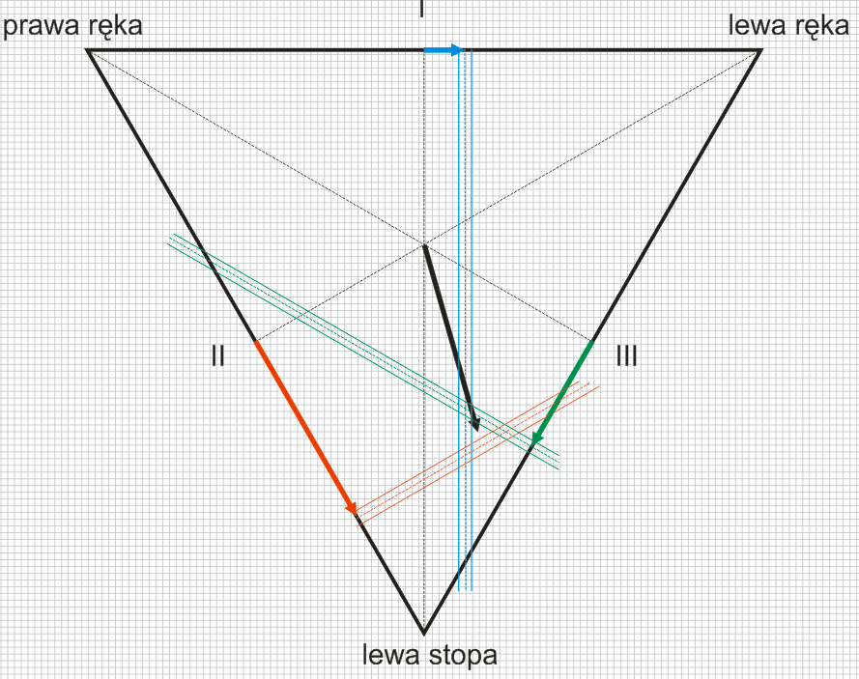
b)

Ryc. 4. Schemat wykreślania osi elektrycznej serca a) fotografia elektrokardiogramu z zaznaczonymi załamkami QRS, które były wzięte do wykreślenia osi elektrycznej serca, b) wykreślona na papierze milimetrowym oś elektryczna serca w skali 4:1, z zaznaczeniem niepewności odczytu rzutów chwilowego wektora elektrycznego, uśrednionego w czasie depolaryzacji komór, na osie odpowiednich odprowadzeń.
Odprowadzenia jednobiegunowe kończynowe
Elektrody umieszcza się na kończynach pacjenta podobnie jak w odprowadzeniach dwubiegunowych – prawej i lewej ręce oraz lewej nodze. Biegun dodatni jest zawsze na danej kończynie. Różnica potencjałów mierzona jest między daną elektrodą a specjalnie skonstruowaną obojętną elektrodą odniesienia. Elektroda ta może powstać poprzez:
- połączenie ujemnych biegunów wszystkich trzech przewodów we wspólną końcówkę, łączoną dalej z ujemnym biegunem aparatu. Odprowadzenia te nazywane są wtedy: V_{R} (voltage right), V_{L}, V_{F}.
- Połączenie ujemnych biegunów dwóch przewodów we wspólną końcówkę. Wyłączany jest przewód dla tej kończyny, której potencjał jest w danej chwili mierzony. Odprowadzenia takie nazywamy jednobiegunowymi wzmocnionymi (często nazywane też od nazwiska pomysłodawcy odprowadzeniami Goldbergera): aV_{R} (augmented voltage right), aV_{L}, aV_{F} (

- Ryc. 5).
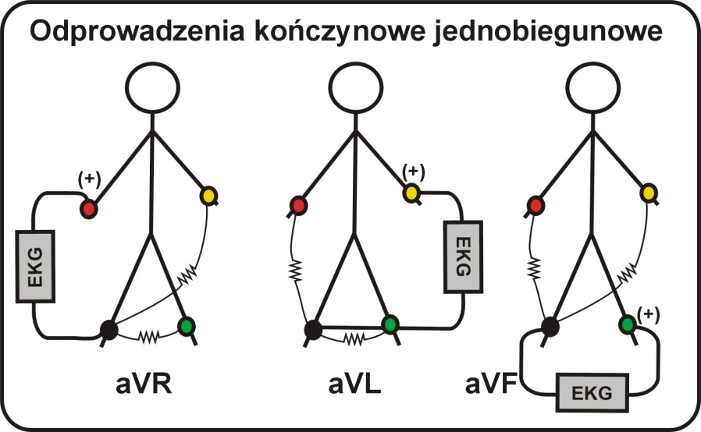

Ryc. 5. Schemat rozmieszczenia odprowadzeń jednobiegunowych, wzmocnionych.

Odprowadzenia jednobiegunowe przedsercowe
Elektrody (zwykle 6) umieszcza się na klatce piersiowej, stanowią one biegun dodatni. Biegun ujemny stanowi centralna końcówka (Willsona), skonstruowana przez połączenie ujemnych biegunów trzech przewodów z odprowadzeń jednobiegunowych kończynowych. Rozmieszczenie elektrod przedsercowych przedstawione jest na Ryc. 6.

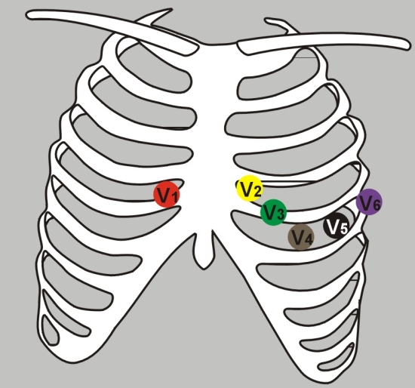
Ryc. 6. Rozmieszczenie elektrod przedsercowych.

Parametry odczytywane z wykresu EKG
Zapis EKG umożliwia m. in. ustalenie:
- Czasu trwania poszczególnych zjawisk w sercu (znamy prędkość przesuwu papieru).
- Częstości pobudzeń w sercu, czyli ilości pobudzeń/min. Częstość pobudzeń wyznacza się z odstępu RR lub PP. Jeden ze sposobów:
Częstość pobudzeń = 60 : x
gdzie: x – czas trwania odstępu RR w sekundach.
- Napięcia powstającego podczas pracy serca (znamy czułość zapisu, co pozwala określić wysokość amplitud załamków i przełożyć na wielkość napięcia).
- Wyznaczenie osi elektrycznej serca.

